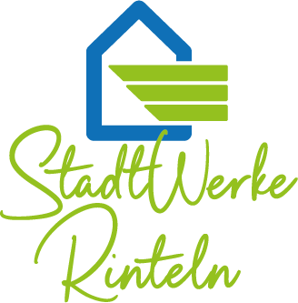Pressemitteilung

11. Februar 2025

Stadtwerke Rinteln verlegen neue Versorgungsleitungen in Friedrichshöhe

**Rinteln.** Ab 17. März verlegen die Stadtwerke Rinteln in Friedrichshöhe „Hinter der Reihe“ auf einer Länge von ca. 410 m ein neues Strom-Niederspannungskabel. Zeitgleich wird die Wasserhauptleitung, sowie die Straßenbeleuchtung erneuert. Für die Baumaßnahme ist eine Vollsperrung nötig, der Anliegerverkehr wird im unteren Bereich gewährt. Die Bauarbeiten werden voraussichtlich am 9. Mai 2025 abgeschlossen sein.

**Kurzprofil der Stadtwerke Rinteln GmbH**

Die Stadtwerke Rinteln GmbH stellt die zuverlässige Versorgung der Bürgerinnen und Bürger in ihrem Versorgungsgebiet mit Strom, Gas, Wärme und Trinkwasser sicher. Neben der Kernstadt Rinteln zählen hierzu die 18 Ortsteile in der Umgebung von Rinteln. Parallel dazu treibt das Versorgungsunternehmen die Energiewende in der Region aktiv voran. Mit innovativen Projekten, sowie Produkten und Dienstleistungen rund um die E-Mobilität und Photovoltaik-Anlagen.

Zum Unternehmensverbund am Bahnhofsweg gehören neben der Stadtwerke Rinteln GmbH die Bäderbetriebe Rinteln GmbH, die Gemeinnützigen Verwaltungs- und Siedlungsgesellschaft mbH sowie der Abwasserbetrieb der Stadt Rinteln. Die Stadtwerke Rinteln GmbH bildet die zentrale kaufmännische Klammer des Unternehmensverbundes, wodurch Synergien gehoben werden, und die Effizienz erhöht wird zur Sicherstellung der Daseinsvorsorge und Lebensqualität der Bürgerinnen und Bürger der Stadt Rinteln.

**Ansprechpartnerin für die Presse:**

Sarah Albrecht

Pressesprecherin

Stadtwerke Rinteln GmbH  
Bahnhofsweg 6  
31737 Rinteln

Telefon 05751700-268

[sarah.albrecht@stadtwerke-rinteln.de](mailto:sarah.albrecht@stadtwerke-rinteln.de)  
[www.stadtwerke-rinteln.de](http://www.stadtwerke-rinteln.de)